CONGRESO INTERNACIONAL: "Itinerarios, Viajes y Contactos Japón-Europa"
Valladolid, 5, 6 y 7 de mayo de 2011

AUTOR: Jairo Rodríguez Andrés. Programa FPU – Ministerio de Cultura
Dpto. Teoría y de la Arquitectura y Proyectos Arquitectónicos E.T.S. de Arquitectura de la Universidad de Valladolid.

LÍNEA TEMÁTICA: Viaje, arquitectura y paisajes

CONTACTO: jairocincoseis@gmail.com

HEIKKI Y KAIJA SIREN.
VIAJE DE UNA ARQUITECTURA SIN RETORNO

Heikki y Kaija Siren, pareja sentimental y profesional de arquitectos finlandeses, construyeron en 1957 en el Campus Universitario de Otaniemi, junto a Helsinki, la Capilla luterana por la que son internacionalmente reconocidos. Si permitiéramos que su notoriedad siguiera estando basada en este único edificio estaríamos cometiendo una grave injusticia. El trabajo de esta pareja de arquitectos llegó a ser tan prolífico e intenso como desconocido, lo que nos obliga a hacer una necesaria revisión de su extensa producción arquitectónica.

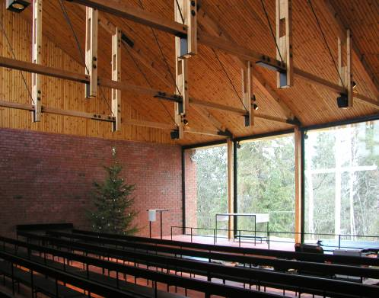
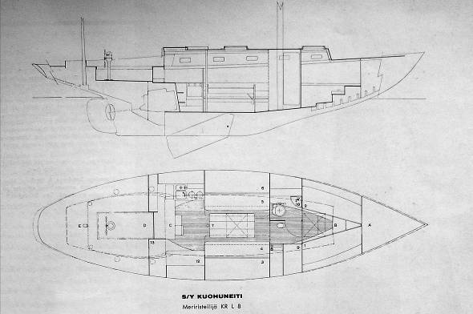

Capilla de Otaniemi, 1957. Heikki y Kaija Siren Velero Kuohuneiti diseñado por la pareja de arquitectos

Confesados amantes del mundo náutico, su obra compartirá con éste el gusto por la precisión, la funcionalidad y el rigor. Sin embargo, a través de su arquitectura se harán también palpables nociones relativas a la naturaleza, su valor y su trascendencia, así como principios que afectan a la figura humana, su papel en el mundo y su legado cultural.
En esta nueva lectura de su obra se descubre de un modo palpable el interesante intercambio que se produjo, a través de sus diseños, entre su propia cultura nórdica y el mundo oriental. Resulta apasionante distinguir como el enriquecimiento fue mutuo y no solo fueron ellos los que se dejaron seducir por la cultura japonesa sino que se convirtieron en literales exportadores de la cultura de su país.
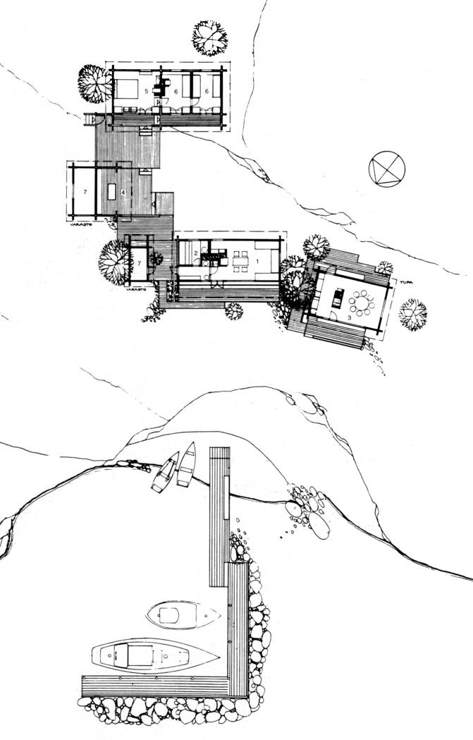
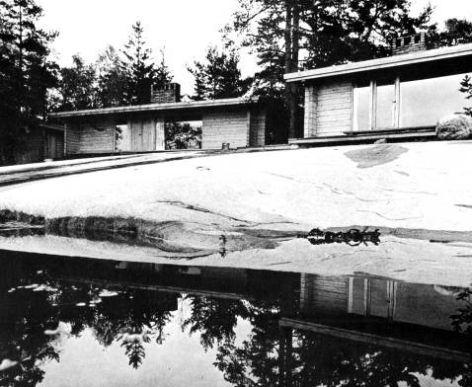

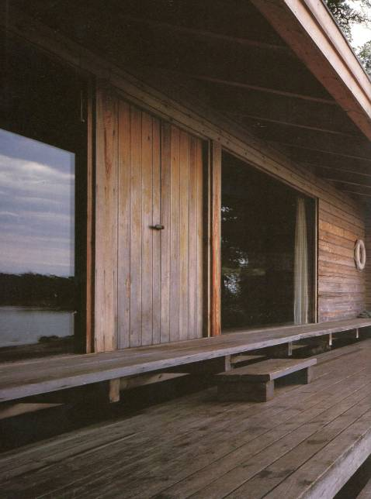

Residencia de verano en la Isla de Lingonsö, archipiélago de Barosund, Finlandia. Heikki y Kaija Siren 1966-69.

El presente trabajo pretende poner en valor dos de sus obras en las que este transvase cultural es más atractivo: su propia residencia de verano construida en la isla de Lingonsö, Finlandia, entre 1966 y 1969, y el Club de Golf proyectado diez años después en la isla de Hokkaido, Japón. Si la primera de las dos maneja un lenguaje y unos conceptos marcadamente orientales en territorio finlandés, la segunda, por el contrario, nos deja entrever como los arquitectos exportaron a Hokkaido la tradición constructiva finlandesa. Es especialmente destacable comprobar de que manera los dos proyectos consiguen aunar ambas herencias de un modo magistral, haciéndose pasar al mismo tiempo por construcciones locales cada una en su emplazamiento.
Sin embargo, y es aquí donde se produce el intercambio real, resulta fascinante descubrir cómo fue llevada a cabo la segunda obra, el Club de Golf. Erigido inicialmente en su totalidad en Finlandia por artesanos del pueblo de Ivalo, fue desmontado y transportado por mar a través de Siberia hasta su lugar de destino. Hasta allí viajaron también los constructores fineses, quienes junto a artesanos japoneses, y bajo supervisión de la pareja de arquitectos, volvieron a levantar el complejo. Este viaje de la arquitectura y el trabajo conjunto de artesanos de ambas nacionalidades nos proporciona la oportunidad de disfrutar de un auténtico intercambio real, conceptual y atemporal entre ambos países y sus tradiciones.

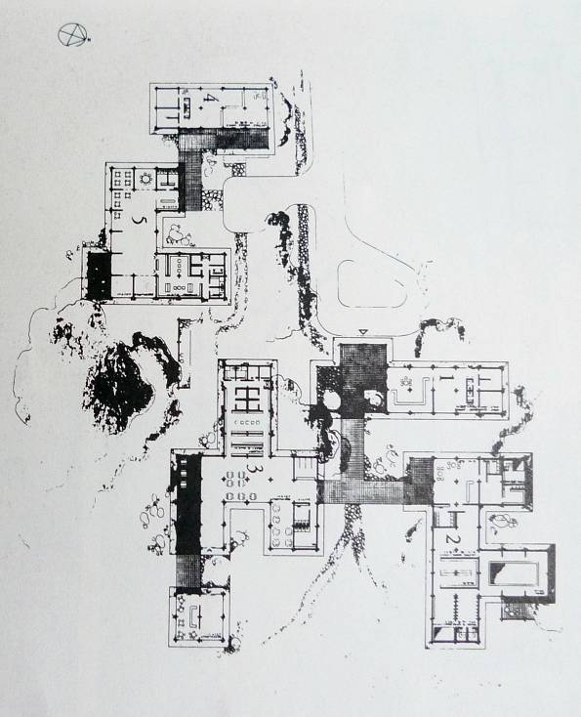
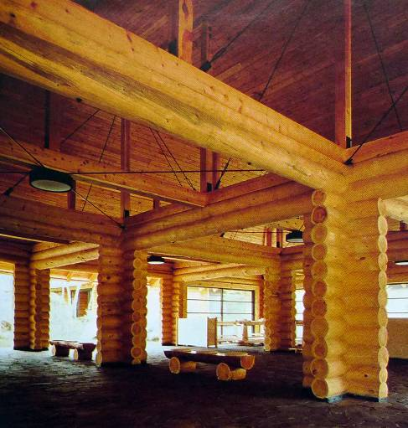
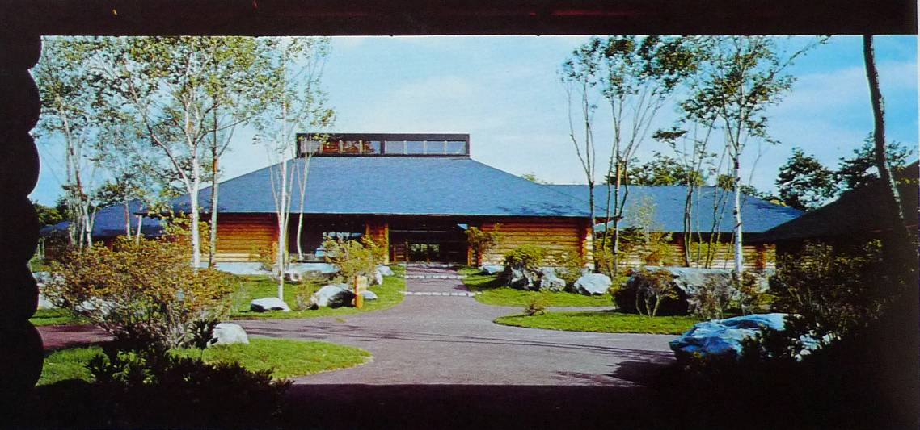

Club de Golf en Onuma, Hokkaido, Japón 1977.
Heikki y Kaija Siren
BREVE CURRICULUM

La línea de investigación actual está centrada en la arquitectura nórdica y más concretamente en la finlandesa. La recuperación y puesta en valor de capítulos abandonados y olvidados de la historia de esta arquitectura está planteado como el objetivo actual. Entre estos temas se encuentra el vínculo con la arquitectura japonesa más allá de la relación establecida por Alvar Aalto.

El investigador es Arquitecto por la Universidad de Valladolid desde el año 2007 y ha cursado el doctorado Modernidad, Contemporaneidad en la Arquitectura del Departamento de Teoría de la Arquitectura y Proyectos Arquitectónicos de la Universidad de Valladolid. 2007-09. Trabaja actualmente en su tesis doctoral relativa a los temas arriba mencionados.

En este momento y hasta 2012 disfruta de una Beca FPU de Formación de Profesorado Universitario del Ministerio de Cultura en este mismo departamento y está adscrito al Grupo de Investigación Reconocido para el Desarrollo de la Arquitectura Contemporánea – GIRDAC. Ha disfrutado de destacadas becas, entre las más reseñables se encuentran la Beca de la Fundación Caja de Arquitectos para realización de prácticas profesionales en estudios de arquitectura europeos de reconocido prestigio, estudio Vázquez Consuegra, Sevilla. Dos becas de Colaboración en Tareas de Investigación en el Departamento de Proyectos Arquitectónicos de la E.T.S. de Arquitectura de Valladolid entre 2003 y 2005, y una más de este mismo departamento para el desarrollo de la exposición y los catálogos de ciclo 4 Centenarios. Barragan, Breuer, Jacobsen, Sert en 2001.

Publicaciones más relevantes:

RODRÍGUEZ ANDRÉS, J. “Enric Miralles y Carme Pinós: territorio marcado en Igualada”. Jóvenes Investigadores 2010. Colección de Cuadernos de I.N.I.C.E. Salamanca. Edita el Instituto de Investigaciones Científicas y Ecológicas. 2010

ASOCIACIÓN CULTURAL ÁGORAS.ARQ. Arquitecturas Posibles. en colaboración con la Universidad de Valladolid y el Museo de la UVa, Valladolid, 2008. Proyecto Fin de Carrera selccionado para la exposición y publicado.

Colección 4 Centenarios. Barragán, Breuer, Jacobsen, Sert Universidad de Valladolid, Dpto. de Teoría de la arquitectura y proyectos arquitectónicos, Valladolid, 2002. Colaborador- dibujos y maquetas.

